

**QUALIDADE DE SOFTWARE**

Fernanda Apparecida Campos Fonseca

Análise de Qualidade

São Paulo/SP

2024

EBAC | Escola Britânica de Artes Criativas & Tecnologia

Qualidade de Software

Fernanda Apparecida Campos Fonseca

**PRIMEIRA ANÁLISE DE QUALIDADE**

Analisando a qualidade do livro ‘*An Echo of Things to Come’* de James Islington

Uma analise de qualidade de uma edição de livro, passando por todo o material e design.

São Paulo/SP

2024

# RESUMO

Analise da edição do livro ‘An Echo of Things to Come’ de James Islington. Publicado em 2017 pela Editora Orbit, em Londres na Inglaterra. Aqui tenho o intuito de analisar o material e design usado no projeto gráfico.

# SUMÁRIO

1. RESUMO 3

2. SUMÁRIO 4

3. INTRODUÇÃO 5

4. O PROJETO 6

4.1 Detalhes do produto ou serviço 6

4.2 Tabela de Análise 6

4.3 Relatório 8

4.4 Evidências 8

4.5 Onde encontrar 10

5. CONCLUSÃO 10

6. REFERÊNCIAS BIBLIOGRÁFICAS 10

# INTRODUÇÃO

O projeto tem como objetivo analisar aspectos qualitativos do livro publicado pela editora Orbit, aqui trarei percepções, evidências e ideias de melhorias em meu relatório final.

Buscando a melhoria de qualidade em futuras edições, o projeto além de trazer uma analisa, terá algumas possíveis soluções de problemas e ressaltar os acertos de certas escolhas.

# O PROJETO

A análise da edição do livro ‘An Echo of Things to Come’ de James Islington, servirá de base para projetos sequentes de diversos autores que seguirem no mesmo padrão de publicação.

A dimensão do livro é de 16cm de altura, 5,4cm de largura e 24cm de comprimento, contendo 784 páginas, o livro é uma edição *paperback* (ou seja, uma edição de bolso). Usando um papel de fontes confiáveis e que seguem o padrão de responsabilidade, certificado pela FSC (*Forest Stewardship Council*).

Capa impressa em papel *couchê*, gramatura não especificada (mas em analise, creio que seja de no mínimo 180g), embalada em papel filme. Azul é a cor de destaque na capa, usando o preto e branco nos textos e ilustrações. Importante que a trilogia dos livros foi ilustrada pelo mesmo autor e mantém a qualidade e a harmonia do projeto.

O material das páginas internas é bom, não informado o material e gramatura.

## Detalhes do produto ou serviço

|  |  |
| --- | --- |
| **Nome do produto ou serviço:** | **Livro “An Echo of Things to Come” do autor James Islington** |
| **Editora:** | **Orbit** |
| **Ano da impressão:** | 2018 |
| **Outros detalhes relevantes sobre o produto:** | **Edição *Paperback* (edição de bolso)** |

## Tabela de Análise

|  |  |  |
| --- | --- | --- |
| **Característica** | **Sua percepção** | **Referência da evidência [caso tenha]** |
| **Usabilidade:** | Para uma edição de bolso, o material é de qualidade e duradouro, não amarela facilmente e não amassa na bolsa, além do peso (que pela quantidade de páginas deveria ser grande) é baixo, o material usado deixa leve. | Imagem 1: foto do livro |
| **Matéria prima:** | Papel couchê na capa e papel não especificado no interior (mas é melhor que um papel jornal) | Imagem 2: Foto das folhas internas do livro |
| **Performance:** | O livro tem letras de um tamanho que pode ser desconfortável para algumas pessoas, mas a abertura dele funciona bem e um fator muito importante, a lombada não fica dobrada. O peso com o tamanho torna fácil de segurar o livro. |  |
| **Design:** | A capa tem um design conciso, é harmônico com o restante de todo o projeto (que abrange um total de três livros da mesma série). A fonte usada na parte interna poderia ser um pouco maior, para ajudar a leitura, mas a tipografia é confortável para leitura. | Imagem 2: Conteúdo de uma página, mostrando o tamanho da fonte e tipografia dos textos. |
| **Custo-benefício** | Por ser uma edição de bolso, o livro tem como maior proposta o custo-benefício. Os materiais são de qualidade, apesar do baixo custo, e todo o projeto pensado na diminuição de custo. A entrega do produto final por um preço mais acessível é entregue em boa forma; |  |

## Relatório

O livro é um bom custo-benefício, a edição de bolso foi bem pensada usando matérias de qualidade na medida do possível para manter um preço baixo, alguns detalhes no design poderiam ter sido melhorados, como o tamanho da fonte. Dito isso, foi um detalhe que foi comentado pelas pessoas ao meu redor quando pegam o livro para analisar, a fonte poderia ter sido um pouco maior, mas a escolha de diminuir em prol de manter poucas páginas poderia ter sido melhorada de um modo que facilitasse a leitura de todos.

Apesar de ser um livro com muitas páginas, o peso do livro se mostrou bem leve. Isso facilita na movimentação com ele, sendo para carregar na mochila ou segurar durante a leitura.

Meu uso dele é diário, lendo algumas páginas por dia. Assim posso dizer que a leitura poderia ser mais confortável, o papel ter uma cor amarelada ajuda muito no dia a dia, pois mantem a leitura confortável, mas o tamanho da fonte me atrapalhava em alguns momentos onde precisei forçar um pouco minha vista para conseguir ler.

## Evidências

Acrescente prova visuais do seu item de análise e detalhes demonstrando o que foi analisado, como por exemplo, o tipo de material. A evidência pode ser um print ou foto. Coloque a descrição da imagem.   
Preserve as informações pessoais caso apareça na imagem. Corte ou pinte as informações como endereço, nome completo, telefone, e-mail, etc.

Exemplos de evidências:

Imagem 1: foto do livro, mostrando a capa e lombada

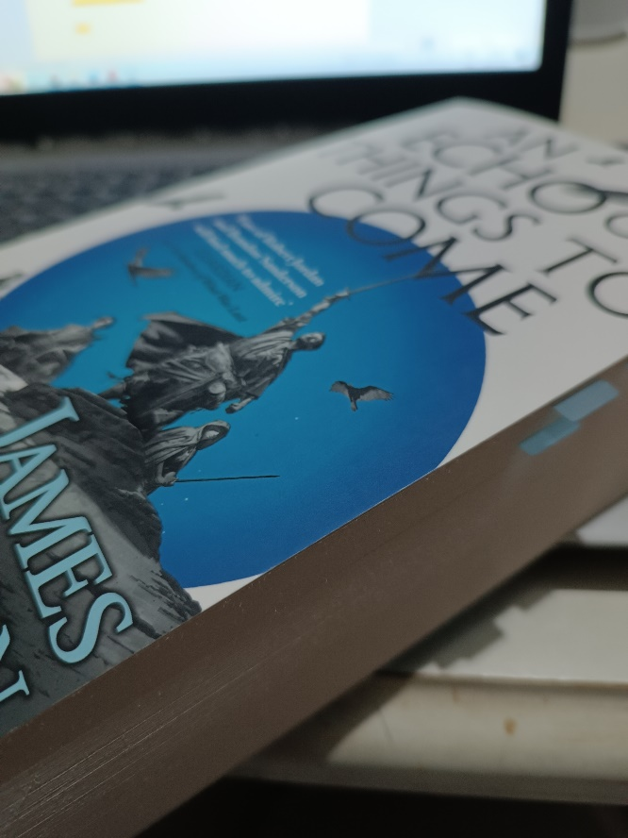

`

Imagem 2: Foto de uma página interna do livro, mostrando o texto com a fonte usada e qualidade do papel

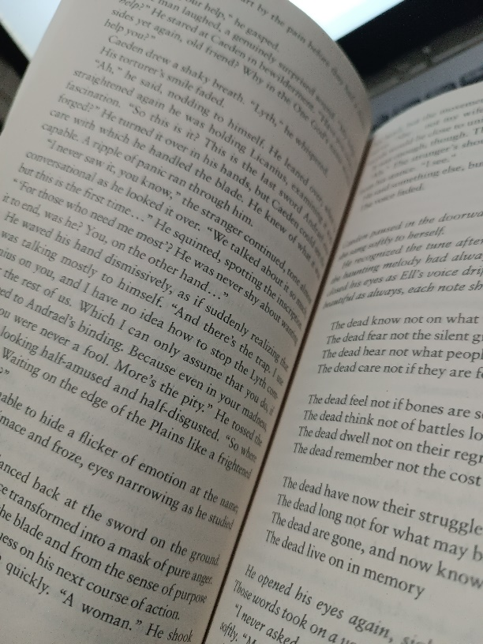

## Onde encontrar

O livro pode ser comprado no site da editora, mas por ser uma editora Inglesa, aqui no Brasil só podemos encontrar usado ou em lojas como a Amazon.

Link da Amazon: [Livro An Echo of Things to Come](https://www.amazon.com.br/Echo-Things-Come-2/dp/0316274135/ref=tmm_pap_swatch_0?_encoding=UTF8&dib_tag=se&dib=eyJ2IjoiMSJ9.ZEIZLwjDlMaSQB8Kz5a012054xA4NyckjInSyF9RfkGkfznTiDyrhIuCfzlM4-MyfTd2BSqGUHE3duw9ZyxQUoGrrHx1SFVESlyPcdoK6_8q9l-4ipZ4_LL6ylv-8DvnR9O08LzJPjqPouPNUEUFwDbcLxU9hQQuLXegAwIzZwZHdXHUGnZ4AP-BTh5TZoP22L4aOSzpLOxnNKXV7Vj4umAJ5uaGCMoSdofNbg_PlhwhnAVoTgE7-3gz_UcZtL_mZEZvQt4siZIIYuARpV0XHqt7GW72KRrAu8nfdtYYbdc.PiJgujwkXCQzKo4OsroZXK_BEJjbwTmWxvbXEKV35sY&qid=1713579966&sr=8-1)

# CONCLUSÃO

O livro tem o intuito de ser uma edição mais barata, com maior custo-benefício, e entrega bem o objetivo em geral. Com ressalvas na diagramação, onde o time de design poderia ter utilizado uma fonte um pouco maior.

Para uma edição de bolso, o material utilizado tem bastante qualidade e usabilidade, aguenta bem o uso e será um livro que ficará com boa qualidade no futuro, podendo ser relido muitas vezes.

# REFERÊNCIAS BIBLIOGRÁFICAS

ISLINGTON, James. The Licanius Trilogy: An Echo of Things to Come. *Paperback* (edição de bolso). London: Orbit, 2017.